**Output:**

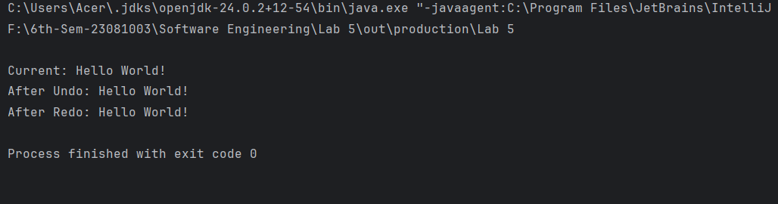**`**

**Output:**

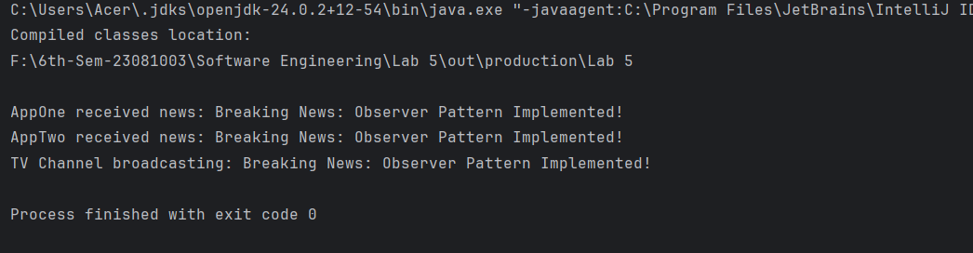

**Output:**

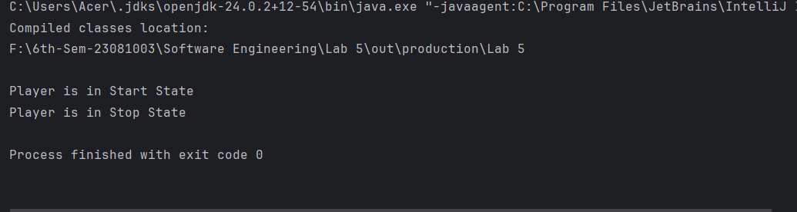

Output:

